

Каспийский институт морского и речного транспорта имени генерал-адмирала Ф.М. Апраксина - филиал Федерального государственного бюджетного образовательного учреждения высшего образования "Волжский государственный университет водного транспорта"

Проектная документация
Gen-Sound

Выполнил:
Курсант группы «21-ИСП»
очной формы обучения
Ахаев Д.А.
Проверяющий:
Преподователь Рахманин С.В.

г. астрахань. 05.05.2026

Содержание

1. ОБОСНОВАНИЕ ВЫБОРА ТЕМЫ 2
2. ОПИСАНИЕ ФУНКЦИОНАЛЬНЫХ ВОЗМОЖНОСТЕЙ. 3
2.1. Возможности сайта 3
2.2. Схема бизнес-процессов (BPMN) 4
2.3. Реализация логики 5
3. ПРОЕКТИРОВАНИЕ БД 6
3.1. Описание предметной области 6
3.2. Схема сущностей 6
3.3. Описание таблиц — реализация таблиц БД 7
4. РАЗРАБОТКА 8
5. ИДЕИ РАЗВИТИЯ 9
ЗАКЛЮЧЕНИЕ 10

ПРОЕКТНАЯ ДОКУМЕНТАЦИЯ: ПЛАТФОРМА GEN SOUND

1. ОБОСНОВАНИЕ ВЫБОРА ТЕМЫ
Тема сайт для публикации текста для своих песен выбрана, потому что сейчас многие музыканты ищут площадки для своего творчества. На этом сайте можно будет выкладывать тексты песен с их обложками, а сами песни хранятся в виде прямой ссылки на трек, чтобы прибавить прослушивания на сервисах о музыкантах. Популярные сервисы (SoundCloud, Bandcamp) есть, но в них либо отсутствует возможность добавлять текст, либо она платная.
Мой проект — это простой сайт, где любой человек может:
- Быстро зарегистрироваться;
- Выложить свой трек текстом и обложкой;
- Оценить треки других людей;
- Показать музыку другим людям.
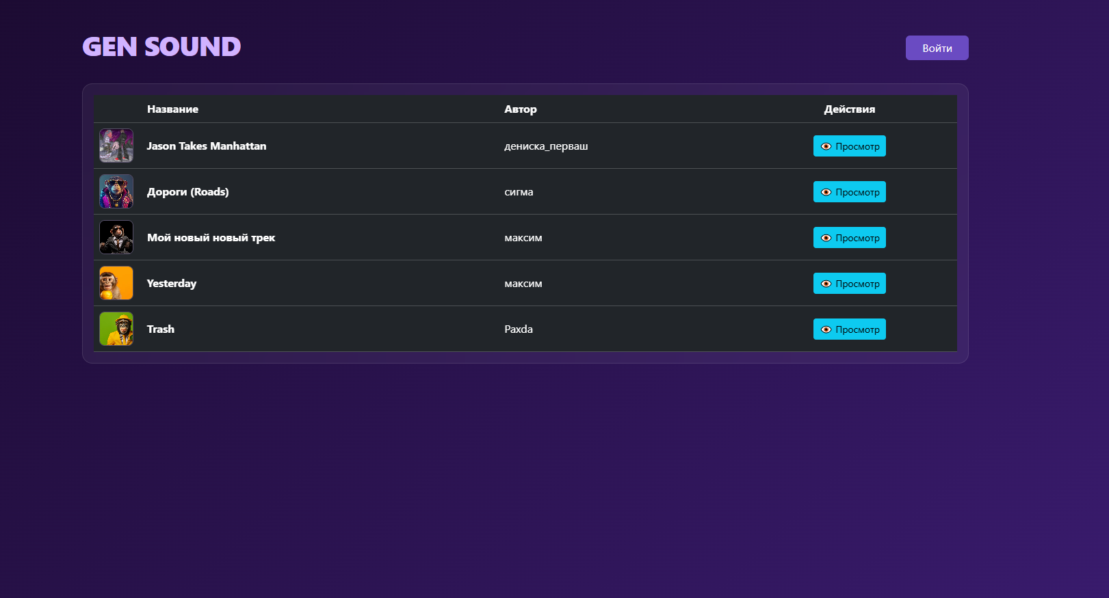
Рисунок 1 Главная страница

2. ОПИСАНИЕ ФУНКЦИОНАЛЬНЫХ ВОЗМОЖНОСТЕЙ.

2.1. Возможности сайта
Гость (не вошёл в аккаунт):
- Просмотр списка всех треков;
- Открыть один трек и посмотреть текст, обложку, ссылку;
- Зарегистрироваться (имя и пароль);
- Войти в аккаунт.
Пользователь (роль user):
- Возможности гостя;
- Добавить новый трек (название, текст, ссылка, картинка);
- Изменить свой трек;
- Удалить свой трек;
- Добавить новый альбом (название, текст, картинка);
- Изменить свой альбом;
- Удалить свой альбом;
- Добавить новый оценку (название, текст, ссылка, картинка);
- Изменить свой альбом;
- Выйти из аккаунта.
Админ (роль admin):
- Возможности пользователя;
- Изменить любой трек;
- Удалить любой трек;
- Изменить любой альбом;
- Удалить любой альбом;

2.2. Схема бизнес-процессов (BPMN)
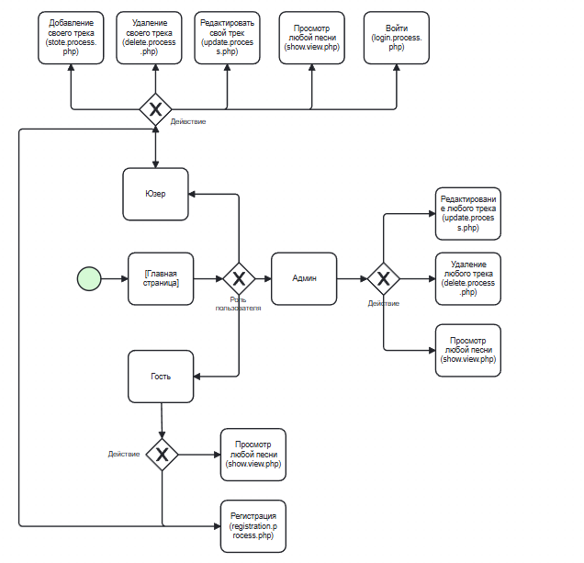
Рисунок 2 Схема бизнес-процесса
Описание логики сайта:
Человек заходит на главную страницу
Система проверяет есть ли активная сессия:
  - Сессии нет — пользователь гость;
  - Сессия есть, роль user — пользователь может управлять своими треками;
  - Сессия есть, роль admin — пользователь может управлять всеми треками.
Гость может:
  - Смотреть треки;
  - Войти (форма входа → проверка пароля → создание сессии);
  - Зарегистрироваться (форма регистрации → запись в БД → авто-вход).

Пользователь может:
  - Добавить трек (форма добавления → загрузка файла → запись в 4 таблицы БД);
  - Изменить свой трек (форма с данными → загрузка нового файла → обновление 4 таблиц);
  - Удалить свой трек (подтверждение → удаление файла → удаление из 4 таблиц).
  - Добавить альбом (форма добавления → загрузка файла → запись в 1 таблицы БД);
  - Изменить свой альбом (форма с данными → загрузка нового файла → обновление 1 таблиц);
  - Удалить свой альбом (подтверждение → удаление файла → удаление из 1 таблиц).
  - Добавить оценку (форма добавления → загрузка файла → запись в 2 таблицы БД);
  - Изменить свою оценку (форма с данными → загрузка нового файла → обновление 2 таблиц);
Админ может то же самое с любыми треками
Выход — сессия удаляется, пользователь становится гостем

2.3. Реализация логики
Логика реализована через проверки в PHP:
Проверка прав на редактирование и удаление:
<?php
if ($_SESSION['user']['id'] == $track['author_id'] || $_SESSION['user']['role'] === 'admin') {
// показать кнопки
}
Проверка при входе:
<?php
$user = selUser($pdo, $_POST['name']);
if ($user && $user['password'] == $_POST['password']) {
$_SESSION['user'] = ['id' => $user['id'], 'name' => $user['name'], 'role' => $user['role']];
}

3. ПРОЕКТИРОВАНИЕ БД

3.1. Описание предметной области
Предметная область проекта — это музыкальная платформа, где:
- Авторы (authors) — люди, которые регистрируются на сайте и публикуют треки;
- Треки (tracks) — музыкальные произведения с названием;
- Оценки (ratings) — рейтинг треков;
- Альбомы (albums) — сборник треков, созданные одним автором.

3.2. Схема сущностей
Сущности и их связи:
Треки
Авторы
Альбомы
Рейтинг
1 к ∞
1 к ∞
1 к ∞
∞ к 1
Таблица 1 Связи:
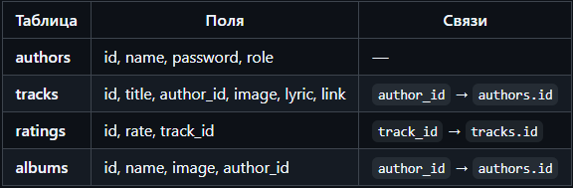
- Один автор может иметь много треков;
- Один автор может иметь много альбомов;
- Один альбом может иметь много треков (альбомов может быть несколько);
- Один трек может иметь много оценок.

3.3. Описание таблиц — реализация таблиц БД
Таблицы в phpMyAdmin:
Таблица 2 — authors
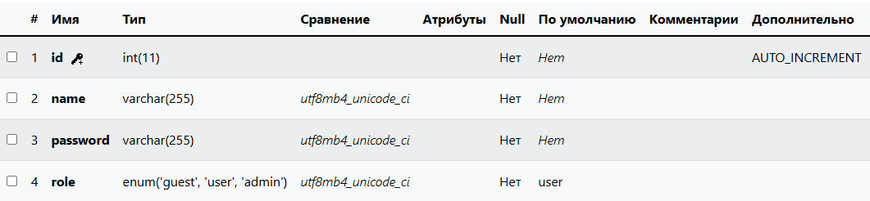
Таблица 3 — tracks
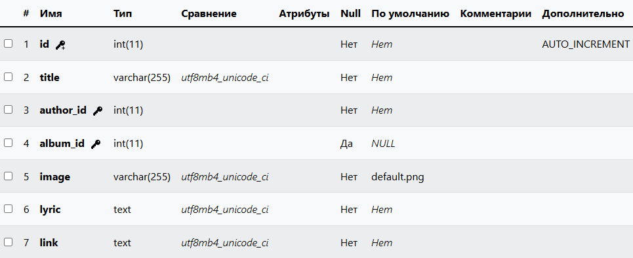
Таблица 4 — ratings
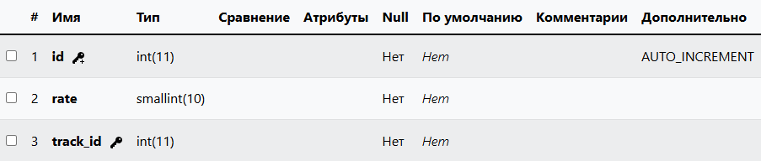
Таблица 5 — albums
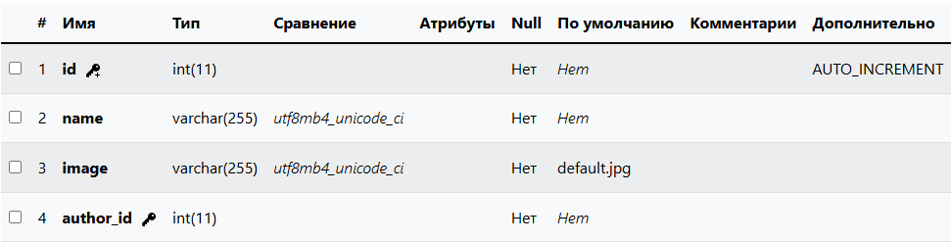

4. РАЗРАБОТКА
Проект создавался поэтапно:
Этап | Что делалось
1 | Придумал структуру базы данных
2 | Создал таблицы в phpMyAdmin
3 | Создал первичную форму index.php
4 | Добавил формы добавления, редактирования и удаление
5 | Сделал рефакторинг (model.php, 9 функций), (views, 6 файлов), (processing, 8 файлов)
6 | Добавил систему входа и роли
7 | Начал работу со стилями(gemini)
8 | Проверил работу сайта
9 | Загрузил на сервер InfinityFree
10 | Изменил структуру базы данных
11 | Добавил возможность работы с альбомом
12 | Добавил возможность оценивать треки
13 | Залил проект на github

Структура проекта:
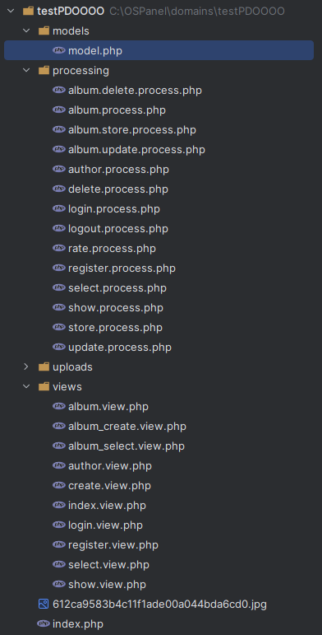

Технологии:
Категория | Технология
Язык | PHP 7.0
База данных | MySQL
Фронтенд | HTML, CSS, Bootstrap 5

5. ИДЕИ РАЗВИТИЯ
Перспективы на будущее:
- Поиск треков по названию и автору;
- Написание проекта на RestFull Api;
- Комментарии к трекам;
- Создание альбомов;
- За определенную сумму выдвигать песни перед глазами;
- Возможность менять темы;
- Возможность банить админу;

ЗАКЛЮЧЕНИЕ
ССЫЛКИ:
Репозиторий GitHub:
https://github.com/Darkprincent/Gen-Sound.git
Рабочий сайт:
https://gen-sound.infinityfree.me/index.php

